

Document elaborat per Alfonso Méndez, Tècnic de Laboratori
Fabricació de PCBs en empreses externes
Laboratori d’Instrumentació i Bioenginyeria

Març de 2018, v 1.9

Fabricació de PCBs en empreses externes

Descripció
La fabricació de PCBs en empreses externes consisteix en fer el disseny d'un PCB, enviar la documentació necessària al fabricant i rebre el PCB fet als poc dies. El cost és elevat i hem de ser molt curosos en quant el disseny. L'objectiu és que la placa que ens arribi ha de ser igual a el que veiem al nostre CAD amb el cost més econòmic possible.
Els forats dels pads i les vies es fabriquen metal·litzats amb el que les unions entre els diferents elements metàl·lics ja estan fetes..
Si volguéssim fer una placa multicapa, la única solució és encarregar-la a un fabricant extern.

Procés
- Autorització de la despesa.
- Establiment dels paràmetres de treball
- Criteri econòmic
- Termes habituals
- Establir paràmetres generals i la "Classe" de treball
- Paràmetres recomanats
- Paràmetres per a un disseny més econòmic
- Disseny
- Elecció de CAD
- Precisió i flux de disseny
- Aspectes CEM
- Generar la documentació a enviar al fabricant.
- Sol·licitud de pressupost
- Procediment administratiu

- Enllaços d'interès

Autorització de la despesa
El pas previ al disseny d'un PCB per a fer mitjançant un fabricant extern, és obtenir l'autorització del professor responsable del projecte que assumirà la despesa.

Establiment dels paràmetres de treball

Criteri econòmic
Com s'ha comentat abans, el preu d'un PCB fet en una empresa externa pot ser elevat i hem d'intentar reduir tots els elements que incrementin innecessàriament el seu cost.

Termes habituals
PCB: Acrònim de Printed Circuit Board
PAD: Zona de coure en el PCB on va soldada una pota d'un component. Poden ser TH (through hole) que acostumen a ser rodons amb un forat en mig i que son per a components convencionals. També poden ser SMD (Surface mounted device) que acostumen a ser rectangulars, sense forat en mig i tan sols van per una cara.
Pistes: Connexió de coure en forma de línia d'una amplada determinada que uneix diferents punts del circuit.
Forat metal·litzat: El forat dels PADS TH i de les vies es fabriquen metal·litzats, vol dir que tots els PADs de les diferents capes d'un forat estàn units metàl·licament.
Clearance: Espai de no invasió al voltant de qualsevol part de coure d’un circuit.
Màscara anti-soldant: Recobriment protector de color verd que cobreix tot el circuit menys els punts de soldadura (PADS TH, SMD i vies) És d’una gran ajuda a l’hora de soldar manualment components de pas molt petit ja que impedeix que es produeixin curtcircuits.
Capes: Cada una de les capes del nostre disseny. En un circuit tradicional bicapa son:
      - TOP LAYER: Capa de coure de dalt. Conté pistes, pads i plans de massa.
      - BOTTOM LAYER: Capa de coure de sota. Conté pistes, pads i plans de massa.
      - SILKSCREEN TOP/BOTTOM: Capes de dalt i de sota amb el dibuix dels components i text. Son les capes anomenades "de serigrafia"
      - SOLDER MASK TOP/BOTTOM: Capa que el programa de CAD crea automàticament amb les formes circulars dels PADS TH i les formes rectangulars dels PADS SMD de les capes TOP/BOTTOM. Aquesta capa s'utilitza per a fer la màscara anti-soldant.

Acoblament multicapa: El circuit imprés multicapa es construeix combinant tres elements:

      - Núcli, planxa de material dielèctric coberta d’una làmina de coure per ambdues cares.

En aplicacions estàndard se acostuma a utilitzar el FR4 (Flame Retardant 4) Algunes de les seves característiques son:
      - Constant dielèctric 4,35 @ 500 MHz, 4,34 @ 1 GHz
      - Factor dissipació (tangent de pèrdues) 0,02 @1 MHz, 0,01 @ 1 GHz
      - Resistència mecànica del dielèctric 20 MV/m (500 V/mil) Surface
      - Resistivitat (min) 2×105 MΩ Volume resistivity (min) 8×107 MΩ·cm2/cm
      - Gruix típic 1,25–2,54 mm (0,049–0,100 inches)
      - Rigidesa típica (2,5×106 PSI; for use in PCBs)
      - Tg (temperatura de transició a vidre) 110–200 °C by manufacture and resin system
      - Coeficient d'expansió tèrmic 11ppm/K (glass fiber lengthwise)
      - Coeficient d'expansió tèrmic 15ppm/K (glass fiber crosswise) Density 1,91 kg/L

      - Prepeg, làmina de material dielèctric impregnada de resina per a poder acoblar les diferents capes. És de menor gruix que el nucli.

      - Full de coure, làmines de coure de gruix uniforme i control·lat per a les capes externes.

Exemple de PCB estàndard de 4 capes i 1,6 mm de gruix total:

Capes
Gruix en µm
Material
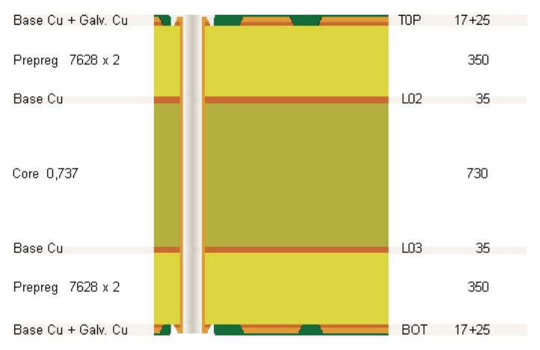

Exemple de PCB estàndard de 8 capes i 1,6 mm de gruix total:

Capes
Gruix en µm
Material
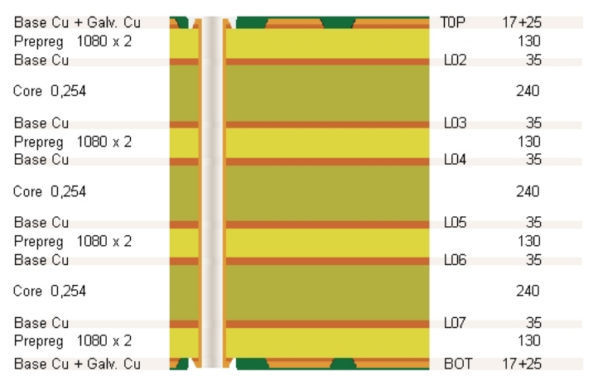

Material

Víes:
La vía és un element del PCB que uneix elèctricament les pistes, plans de masa o pads entre les diferents capes.
La vía es fabrica realitzant un orifici entre els elements a unir elèctricament i metalitzant la cavitat.
Quan una vía travessa una capa de pla de referència, en la capa del plan ha d’haver un pad sense coure amb un forat del mateix diàmetre que la via, aquest tipus de pad s’anomena antipad
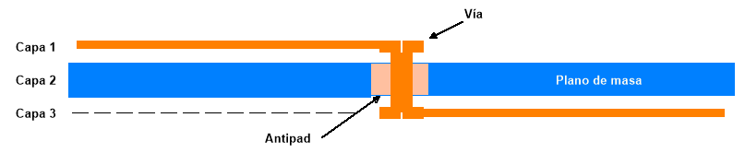

Existeix dos tipus de vies:
  - Convencional
Es realitzen mitjançant trepat mecànic. Poden ser:
- Passants, uneixen totes les capes del circuit.
- Blind, uneixen una capa externa amb altres internes.
- Buried, uneixen capes internes.
  - Microvias
Es realitzen mitjançant màquines d’impacte làser que creen un orifici amb perfil cònic. Tenen menys capacitat de penetració i el seu tamany és més petit que el d’una via convencional, el que son ideals per els dissenys d’alta densitat.

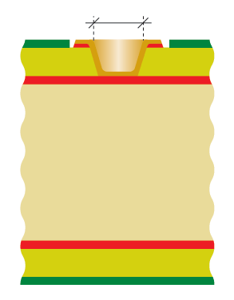
Com s’ha explicat abans, el PCB multicapa es fabrica acoblant diferents tipus de làmines. En les capes externes s’utilitza Prepeg com dielèctric i és on se col·loquen les microvies, s’aconsella no posar més de dos capes de Prepeg per banda.
Una de les principals vetatges de l’ús de microvias és que es poden col·locar en el centre d’un pas SMD.

Poden ser:
- Blind, uneixen la capa externa amb l’adjacent (núclis Prepeg 2 ó 3)
- Buried, uneixen capes internes entre sí (núclis Prepeg 2 y 3)

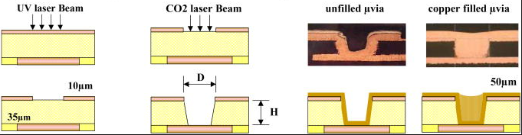
La fabricació d’una microvia consta dels següents passos:

Eliminació de coure Eliminació de dielèctric Metalització Emplenat de coure
amb làser UV amb làser CO2 per electro-platejat

Diferents tipus de vias i microvies
Via pasant
Microvias esglaonades
Blind via
Buried microvia
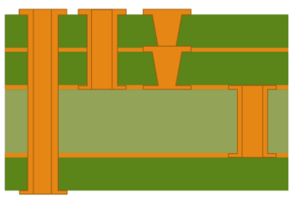
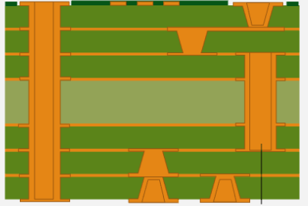

Buried via
Buried via
Blind microvia
Microvias apilades

Establir els paràmetres generals i la Classe de treball

Paràmetres generals
- Nombre de capes del circuit. Opcions: 1 - 2 - 4 - ...
- Dimensions
- Màscares anti-soldant?
- Serigrafia?

Classe de treball
La Classe d'un disseny és el conjunt de regles i mides que defineixen el nostre PCB. Dintre de la Classe tenim paràmetres com: Amplada de pistes, separació entre pistes o pads, forat mínim metal·litzat, ...

Quan més petits son aquests paràmetres, més gran és la Classe i més car és la fabricació del PCB.

Per establir la Classe, hem d'agafar el component/objecte amb les mides més petites i, mirant les taules dels fabricants, establir la Classe.

A l'enllaç http://ieb-srv1.upc.es/gieb/tecniques/Files/Parametros_Ultiboard_v11.pdf trobareu una taula amb les classes més habituals que utilitzem al laboratori.

En aquest altre: http://ieb-srv1.upc.es/gieb/tecniques/Files son els fitxers de “tecnologia” per importar-los amb Ultiboard.

La Classe 5 és la més utilitzada, alguns del seus paràmetres son:
- Gruix final del PCB: 0,8 a 3,2 mm
- Espai mínim entre pistes, pads, plans de massa ... 0,150 mm
- Diàmetre mínim de forat metal·litzat 0,3 mm
- Diàmetre mínim de forat de microvia 0,1 mm
- Diàmetre mínim pad de microvia 0,3 mm

Paràmetres recomanats
1 capa FR4 de 1,6 mm gruix - Classe 4 ó 5 - màscara anti-soldant - serigrafia
Fabricant 2CI

2 capes FR4 de 1,6 mm gruix - Classe 4 ó 5 - màscares anti-soldants - serigrafia - Vies passants
Fabricant 2CI
+ de 2 capes FR4 de 1,6 mm gruix - Classe 5 - màscara anti-soldant - serigrafia - Vies passants

Si la densitat de pistes és molt alta, es poden utilitzar microvies, en principi tan sols entre las cares externes i la adjacent. A la Classe 5, les microvies tenen un forat de 0,1 mm i les vies passants un de 0,3 mm Fabricant Lab Circuits

Paràmetres per a un disseny més econòmic

1 Capa - FR4 de 1,6 mm gruix
- Classe 3
- Sense màscara anti-soldant
- Sense serigrafia
Fabricant 2CI

2 Capes - FR4 de 1,6 mm gruix
- Classe 4
- Sense màscara anti-soldant
- Sense serigrafia
- Vies passants
Fabricant 2CI

+ de 2 Capes - FR4 de 1,6 mm gruix
- Classe 5
- Amb màscares anti-soldant
- Sense serigrafia
- Vies passants

A la Classe 5, les microvies tenen un forat de 0,1 mm i les vies passants un de 0,3 mm
Fabricant Lab Circuits

Disseny

Elecció de CAD
El programa de disseny de PCBs que utilitza habitualment el Grup és l'Ultiboard 14.1 de National Instruments (tenim llicència de Campus) i és del que tenim més experiència. Hi podeu trobar una petita guia a:
http://ieb-srv1.upc.es/gieb/tecniques/pdf/Disseny_PCBs.pdf

Si l'usuari vol utilitzar un altre programa serà sota la seva responsabilitat, tal com està descrit a la normativa del laboratori i no es podrà fer la placa pel mètode químic:
http://ieb-srv1.upc.es/gieb/informacio/pdf/Normes_esp.pdf

Precisió i flux de disseny
Aprofitant que enviarem a fer la placa fora, farem el disseny del circuit amb la major precisió possible.
- Definirem el contorn de la placa amb una resolució de 0,1 mm
- Fixarem el punt de referència en una cantonada del contorn de la placa.
- Establirem la classe d'acord les mides de l’objecte més petit. Fixarem la classe en el programa de CAD mitjançant la opció adient, si existeix, o definirem manualment les mides i regles de la classe que volem.
- Decidirem quins tipus de vies utilitzarem.
- Col·locarem els components TH sobre la placa amb la graella del “component grid” en 1,27 ó 0,635 mm
- Col·locarem els passius SMD sobre la placa amb la graella del “component grid” en 1,35 ó 0,675 mm
- Col·locarem la resta de components, variant la graella del mouse (component grid) d'acord les mides dels mateixos.
- Farem el traçat de pistes, triant la graella adient (0,635 ó 0,3175)
- Revisarem els forats dels pads més crítics, dels editats, ...
- Si volguéssim serigrafia, s’editarà les capes silkscreen per a posar els texts ben orientats, de la mida adequada ...
Si no volguéssim serigrafia, és molt important posar text a les capes TOP o BOTTOM ja que el fabricant les utilitzarà com a guiatge per a encarar correctament les capes.

Aspectes CEM
Si la CEM és un tema a tenir en compte en el seu disseny, es recomanable que revisi la següent petita guia:
http://ieb-srv1.upc.es/gieb/tecniques/pdf/EMC_PCBs.pdf

Generar la documentació a enviar al fabricant
Els fabricants treballen amb el format Gerber 274-X
Hem de generar un fitxer de sortida Gerber per a cada una de les següents capes:
PCB una cara: BOTTOM - Solder MASK BOTTOM - Silkscreen TOP
PCB dues cares: TOP - BOTTOM - Solder MASK TOP - Solder MASK BOTTOM - Silkscreen TOP i Silkscreen BOTTOM si s'escau
En tots dos casos, s'ha de generar dos fitxers addicionals:
- Fitxer de forats (en format text) en l’estàndard Excellon drill o compatible
- Fitxer amb els codis d'eina (diàmetres de les broques, report en format text)

> dues cares: TOP - BOTTOM - INNER1 ... - Solder MASK TOP - Solder MASK BOTTOM - Silkscreen TOP i Silkscreen BOTTOM si s'escau
S'han de generar els fitxers addicionals:
- Fitxer de forats passants (vies passants i forats TH) (en format text) en l’estàndard Excellon drill o compatible
- Fitxer de forats (microvies), si s'escau, entre la capa TOP i la següent (en format text) en l’estàndard Excellon drill o compatible
- Fitxer de forats (microvies), si s'escau, entre la capa BOTTOM i la següent (en format text) en l’estàndard Excellon drill o compatible
- Fitxer de forats (vies buried), si s'escau, entre la capes internes (en format text) en l’estàndard Excellon drill o compatible
- Fitxer amb els codis d'eina (diàmetres de les broques, report en format text) en unitats mètriques.
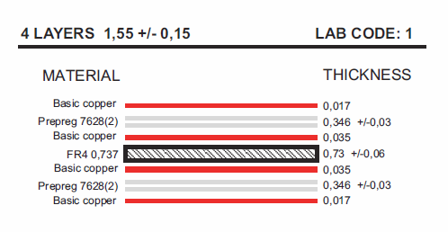
- Fitxer on s'indiquin les distribucions de capes, gruix i material. A la imatge de la dreta apareix una distribució típica de de 4 capes per a LAB Circuits.
- Fitxer del tipus llegeix-me.txt o s'indiqui informació especial a tenir en compte.

El fitxer de text on surtin els codis d'eina s'ha d'editar i arrodonir el diàmetre de broca a la dècima de mil·límetre.

Sol·licitud de pressupost
Un cop generats tots els fitxers, es comprimiran en un únic fitxer i s’enviaran per correu electrònic a la empresa per a que ens facin un pressupost. En el cas que sigui un disseny multicapa, haurem d’indicar a la nostre sol·licitud l’ordre de les capes, ex. TOP – INNER1 – INNER2 - BOTTOM
Dades de la empresa 2CISA:

CIRCUITOS IMPRESOS 2CI, SA
P.I. La Ferrería - C/ La Técnica, 4 - 08110
Montcada i Reixac - Tel (34) 93 485 00 95
2cisa@2cisa.com

Cal que us identifiqueu com a membres del DEE. Les nostres dades de contacte son:
Persona de contacte: ALFONSO MENDEZ MOYA
UPC- EEL
C/ JORDI GIRONA, 31
08034 BARCELONA
BARCELONA
Dades de la empresa LAB Circuits:
Persona de contacte: Laia Dausa
Dpt. Comercial - Lab Circuits, S.A.
Telf: (+34) 93 848 03 75
Fax: (+34) 93 848 11 26
laia.dausa@lab-circuits.com
www.lab-circuits.com
Cal que us identifiqueu com a membres del DEE. Les nostres dades de contacte son:
Persona de contacte: ALFONSO MENDEZ MOYA
UPC-Dept.d'Enginyeria Electrònica

Si tot és correcte, rebrem un pressupost per correu electrònic.
Procediment administratiu
Un cop tenim el pressupost i, amb el vist i plau del Tutor/responsable, omplirem un imprès de comanda del DEE, afegirem una còpia del pressupost i ho passarem a l’administració del DEE per a que ho numerin.
Un cop tenim la comanda numerada, la escanegem i l’enviem per correu electrònic a la empresa.

El procediment de compres el podeu trobar a l’enllaç:
http://ieb-srv1.upc.es/gieb/informacio/Compres/procediment_comandes_DEE_2_11_2010.pdf

Enllaços d'interès

Generació dels Gerber (Orcad):
http://www.2cisa.com/wp-content/uploads/2016/04/OrCAD.pdf
Generació dels Gerber (Protel):
http://www.2cisa.com/wp-content/uploads/2016/04/PROTEL-V-2-5.pdf
Normes de disseny i Classes (2CISA):
http://www.2cisa.com/recomendaciones-y-capacidades-tecnicas/
Paràmetres fabricació PCBs (LabCircuits):
http://www.lab-circuits.com/es/productes.php

